长春外国语学校2011-2012学年第二学期第二次月考试题
高二理科生物
出题人 刘颖
一、选择题（每题2分，共60分）
1．下图为细胞的生物膜系统的概念图，下列相关叙述错误的是 ( )

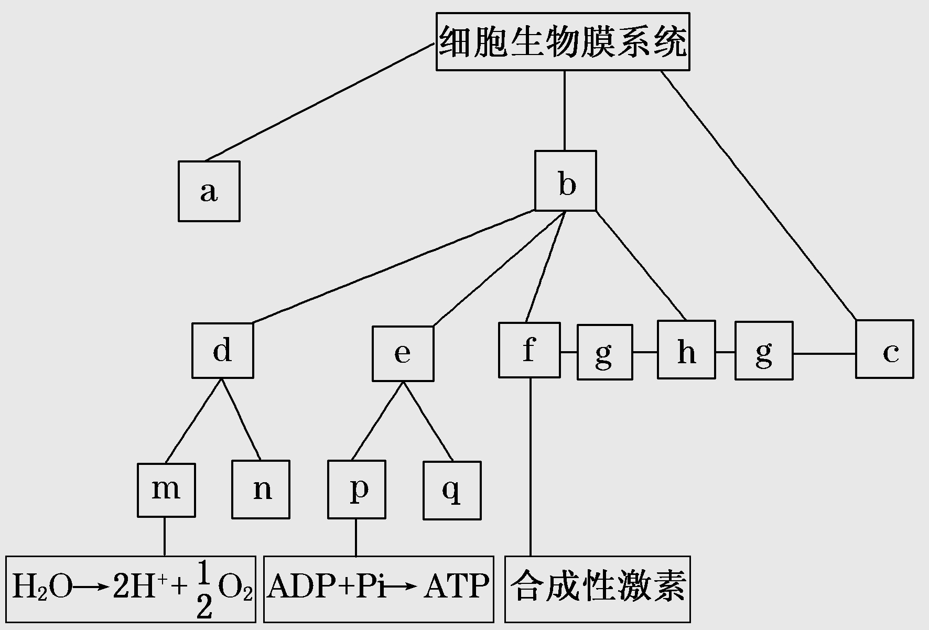

A．图中a、c分别是指细胞膜、具膜的细胞器 B．图中m是指叶绿体的外膜
C．图中p是指线粒体的内膜 D．图中的f和h分别是指内质网和高尔基体的膜
2．下列有关细胞器增大膜面积方式的叙述，错误的是（ ）
A．叶绿体通过类囊体堆叠来增大膜面积 B．内质网通过膜折叠增大细胞内的膜面积
C．线粒体通过内膜向内折叠来增大膜面积 D．高尔基体通过产生小泡来增大膜面积
3 关于细胞器的叙述正确的是（ ）
A.液泡中的色素可吸收并转换光能 B.中心体之所以能够复制，是因为其中含有DNA
C．核糖体是唯一具有碱基配对行为且能产生水的细胞器 D.细胞凋亡与溶酶体有关
4、下列有关化合物或细胞结构的叙述，正确的是（ ）
A．生长素和干扰素的基本组成单位都是氨基酸 B．植物细胞都含有溶酶体、叶绿体和内质网
C．肺炎双球菌和酵母菌都含有核膜和线粒体D．麦芽糖、蔗糖和乳糖都由两个单糖结合形成
5．下列有关动植物细胞结构的比较不正确的是 （ ）
A．胆固醇是动物细胞膜的重要成分，而植物细胞膜中没有
B．液泡主要存在于植物细胞中，中心体见于动物和某些低等植物细胞中
C．植物细胞在细胞膜的外面还有一层细胞壁，而动物细胞没有
D．动植物细胞间信息交流都必须依赖于细胞膜表面的受体
6．下列关于细胞的叙述正确的是（ ）
A．生物细胞的膜系统内外都有糖蛋白，具有识别功能
B．在绿色植物的叶肉细胞中，细胞质基质、线粒体基质、叶绿体基质都能生成ATP
C．哺乳动物的红细胞衰老时其细胞核体积增大，染色质固缩
D．细胞质中的内质网膜、高尔基体膜和细胞膜可以通过具膜小泡发生转化
7．淀粉、淀粉酶、合成淀粉酶的模板都是多聚体，它们的单体依次是（ ）
A．葡萄糖、氨基酸、脱氧核苷酸 B．葡萄糖、氨基酸、核糖核苷酸
C．蔗糖、多肽、碱基 D．麦芽糖、多肽、核苷酸
8．下列有关细胞核的叙述错误的有几项（ ）
①细胞核是活细胞进行细胞代谢的主要场所；
②细胞核是遗传的控制中心，通过细胞核移植可以培育出与细胞核供体完全相同的复制品；
③在细胞核内mRNA能够传递和表达遗传信息；
④细胞核是DNA贮存和复制的主要场所，染色质主要存在于细胞核内
A. 1项 B. 2项 C. 3项 D. 4项
9、关于叶肉细胞在光照条件下产生ATP的描述，正确的是（ ）
A、无氧条件下，光合作用是细胞ATP的唯一来源
B、有氧条件下，线粒体、叶绿体和细胞质基质都能产生ATP
C、线粒体和叶绿体合成ATP都依赖氧
D、细胞质中消耗的ATP均来源于线粒体和叶绿体
10、下列有关ATP的叙述，正确的是（ ）
①人长时间剧烈运动时，骨骼肌细胞中每摩尔葡萄糖生成ATP的量与安静时相等；
②若细胞内Na＋浓度偏高，为维持Na＋浓度的稳定，细胞消耗ATP的量增加；
③人在寒冷时，肾上腺素和甲状腺激素分泌增多，细胞产生ATP的量增加；
④人的饥饿时，细胞中ATP与ADP的含量难以达到动态平衡。
A、①② B、②③ C、③④ D、①④
11、试分析一株生长旺盛的玉米幼苗与一只幼年的小花猫，它们同化作用消耗的ATP与细胞呼吸产生的ATP分别是（ ）
A、前者同化作用消耗的ATP多，细胞呼吸产生的ATP少，后者相反
B、都是同化作用消耗的ATP多，细胞呼吸产生的ATP少
C、前者同化作用消耗的ATP少，细胞呼吸产生的ATP多，后者相反
D、都是同化作用消耗的ATP少，细胞呼吸产生的ATP多
12．将健那绿染液用显微注射器注入到某动物细胞内，下列对实验结果的预测错误的是（ ）
A．染料没有逸出细胞 B．线粒体维持活性 C．细胞质接近无色D．线粒体呈现蓝绿色
13．对绿色植物细胞某细胞器组成成分进行分析，发现A、T、C、G、U五种碱基的相对含量分别约为35%、0、30%、20%、15%，则该细胞器能完成的生理过程（ ）
A．结合mRNA，合成蛋白质 B．发出纺锤丝，形成纺锤体
C．吸收氧气，进行需氧呼吸 D．吸收并转换光能，完成光合作用
14．下列关于细胞结构和功能的叙述,正确的是（ ）
A．多细胞生物体细胞间的信息交流必需依赖于信号分子与细胞膜上受体的结合
B．植物根尖细胞中无叶绿体，故用根尖细胞不能培养出含叶绿体的植物体
C．大分子有机物需要通过载体蛋白的转运才能进入细胞内，并且要消耗能量
D．生物膜在结构和功能上的紧密联系，是使细胞成为有机整体的必要条件
15．下列课本实验中，观察对象在实验的过程中，始终要求是活的有（ ）
①观察细胞的质壁分离与复原 ②观察洋葱根尖细胞的有丝分裂
③观察细胞中的线粒体 ④观察生物组织中的脂肪
A．①②③④ B．①②③ C．①③④ D．①③
16.日本福岛核电站事故后引起人类恐慌，主要是外泄的放射性物质产生的电离辐射侵袭生物体分子后会形成自由基，进而损害蛋白质、DNA以及细胞膜等。下列有关细胞物质或结构的叙述，正确的是（ ） A、一切生命活动都离不开蛋白质
B、DNA是人体主要的遗传物质，由C、H、O、N、P五种化学元素组成
C、磷脂是线粒体、叶绿体、中心体等各种细胞器膜的主要成分之一
D、病毒没有细胞结构，是最基本的生命系统
17、下列有关细胞的叙述，均不正确的一项是（ ）
①硝化细菌、霉菌、水绵都是自养生物 ②能进行有氧呼吸的细胞一定含有线粒体 ③人的一生中，细胞分化的高峰期在青春期 ④蛙的红细胞、人脑细胞、洋葱根尖分生区的细胞并不都具有细胞周期，但这些细胞的成分却在不断地更新 ⑤蛔虫的细胞中不含线粒体，但在其细胞质中可进行转录、翻译、C₆H₁₂0₆分解成C₃H₆O₃并释放能量等生理过程 ⑥哺乳动物成熟的红细胞能携带氧气，依靠无氧呼吸获得能量 ⑦人体皮肤细胞中，线粒体的总量少于肝细胞，因而皮肤细胞中的基因总数少于肝细胞
A.①②③⑤⑦ B.②③④⑥⑦ C.①②③④⑤⑥⑦ D. ①②③⑤
18、下列关于生物专一性的叙述中正确的是（ ）
①酶具有专一性，一种酶中只能催化一种或一类物质的化学反应
②运载体具有专一性，一种运载体只能运载一种特定的目的基因
③tRNA具有专一性，一种tRNA只能运载一种特定的氨基酸
④碱基配对具有专一性，与A配对的只能是T
A、①② B、③④ C、①③ D、②④
19．在光学显微镜下看到，用微针触碰细胞表面有弹性可以伸展。下列分析正确的是 （ ）
A．这一实验事实证明了细胞膜具有选择透过性
B．这一实验事实使我们能够确定细胞膜的存在
C．这一实验事实表明细胞膜可以看作一层半透膜
D．这一实验事实表明在光学显微镜下能看见细胞膜
20、以下是四位同学在实验室中利用光学显微镜观察到的现象，你认为具有科学性的是 （ ）
A．乙同学：质壁分离发生时,紫色洋葱鳞片叶表皮细胞中液泡逐渐缩小且颜色逐渐变深
B．甲同学：菠菜的稍带叶肉的下表皮中叶绿体具有双层膜结构
C．丙同学：经解离和染色的洋葱根尖分生区的细胞中染色体向细胞两极移动
D．丁同学：经苏丹III染色后的花生子叶细胞中有紫色的脂肪颗粒
21．关于生物体内一些具有重要生理作用的物质,下列叙述正确的是（ ）
A．绿色植物从光照转入黑暗条件后，叶肉细胞内五碳化合物含量上升
B．酶与底物分子的结合，能降低化学反应的活化能
C．当种子从休眠进入萌发状态后，自由水/结合水比值下降
D．剧烈运动时，肌细胞中的ATP/ADP比值上升
22．在生物组织还原糖、脂肪、蛋白质的鉴定实验中，对实验材料的选择，下列叙述错误的是（ ）
A．甘蔗茎的薄壁组织和甜菜的块根主要含有蔗糖，不宜用于还原糖的鉴定
B．花生种子含脂肪多且子叶肥厚，是用于脂肪鉴定的理想材料
C．大豆种子蛋白质含量高，是进行蛋白质鉴定的理想植物组织材料
D．西瓜含有丰富的葡萄糖和果糖，是进行还原糖鉴定的理想材料
23．下图用不同形式表示了浆细胞（能分泌抗体的淋巴细胞）合成、分泌抗体过程中有关生物膜面积的变化，下列对数字和字母所示结构的判断，正确的是 （ ）
A．①－b－内质网， ②－c－细胞膜， ③－a－高尔基体
B．①－a－内质网， ②－c－细胞膜， ③－b－高尔基体
C．①－c－高尔基体， ②－b－内质网， ③－a－细胞膜
D．①－a－核膜， ②－b－高尔基体， ③－c－内质网
24．离体培养的小肠绒毛上皮细胞，经紫外线诱变处理后，对甘氨酸的吸收功能丧失，且这种特性在细胞多次分裂后仍能保持。下列分析中，正确的是 （ ）
A．细胞对氨基酸的需求发生变化 B．细胞膜上的载体蛋白缺失或结构发生变化
C．细胞壁的结构发生变化，导致通透性降低 D．诱变处理破坏了细胞中催化ATP合成的相关酶系
25.虽然人类设计建筑与马路时均偏好笔直的线条，但大自然的选择对此并不赞同，生命偏爱螺旋结构。下列与生命中的螺旋相关的叙述正确的有几项（ ）
①双螺旋结构DNA的基本骨架是由脱氧核苷酸与磷酸交替排列组成
②已知螺旋藻是蓝藻的一种，则其细胞与发菜细胞的区别之一是前者无叶绿体而后者有
③幽门螺杆菌无核膜，但是具有与其核糖体形成有关的核仁
④高度螺旋化的染色体变成细长丝状的染色质时，需要解旋酶的参与
A．0项 B．1项 C．2项 D．3项
26．核苷酸是生物体内的重要物质，下列有关核苷酸的说法，不正确的是（ ）
A．核苷酸是组成核酸分子的单体 B．核苷酸是一条长链，属于生物大分子
C．DNA和RNA的基本组成单位都是核苷酸 D．ATP是含有高能量的核苷酸
27．关于胰腺腺泡细胞分泌蛋白的合成和分泌的描述，正确的是 （ ）
A．内质网在该过程中起着重要的交通枢纽作用
B．分泌蛋白的合成、加工和运输过程都需要消耗能量
C．核糖体合成的多肽链形成一定的空间结构是在高尔基体
D．内质网膜、高尔基体膜和细胞膜在此过程中的含量变化分别是减少、增多、增多
28、关于人的心肌细胞和成熟红细胞的叙述正确的是（ ）
A．由于这两种细胞都是由同一个受精卵通过无数次有丝分裂而来所以它们的细胞核中的DNA的结构和数目都相同
B．心肌细胞中的肌球蛋白和红细胞中的血红蛋白结构的不同体现了基因的选择性表达
C．由于成熟的红细胞要运输氧气，所以它的线粒体数量要比心肌细胞中多
D．心肌细胞和成熟红细胞生活的内环境是完全相同的
29、下列关于生物体内化合物变化情况的描述中，正确的是：（ ）
A．葡萄糖从叶绿体运输到相邻的线粒体内被利用至少穿过4层生物膜
B．抗体的合成与细胞核、内质网、高尔基体、线粒体等具膜细胞器有关
C．mRNA上的遗传信息被tRNA翻译后流向蛋白质
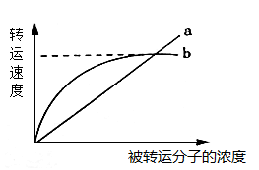
D．酶都是在核糖体上合成的，可以以胞吐的方式到内环境起作用
30、图中曲线a、b表示物质跨膜运输的两种方式，下列表述正确的是
A．脂溶性小分子物质不能通过方式a运输
B．与方式a有关的载体蛋白覆盖于细胞膜表面
C．方式b的最大转运速率与载体蛋白的数量有关
D．抑制细胞呼吸对方式a和b的转运速率均有影响
二、非选择题：（40分）
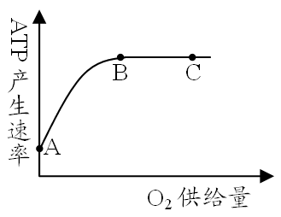
31、（5分）请据图分析ATP产生速率与O₂供给量之间的关系
（一）A点表示在无氧条件下，细胞可通过进行 分解有机物，产生少量ATP。
（二）AB段表示随O₂供应量增多， 明显加强，通过
分解有机物释放的能量增多，ATP的产生速率随之增加。
（三）BC段表示O₂供应量超过一定范围后，ATP的产生速率不再加快，此时的限制因素可能是 、 等。
32、（8分）人体细胞内的溶酶体是一种含有多种水解酶的细胞器，其内部的pH为5左右。下图表示细胞内溶酶体的部分功能。请分析并回答：
（1）溶酶体中的水解酶是在细胞中的
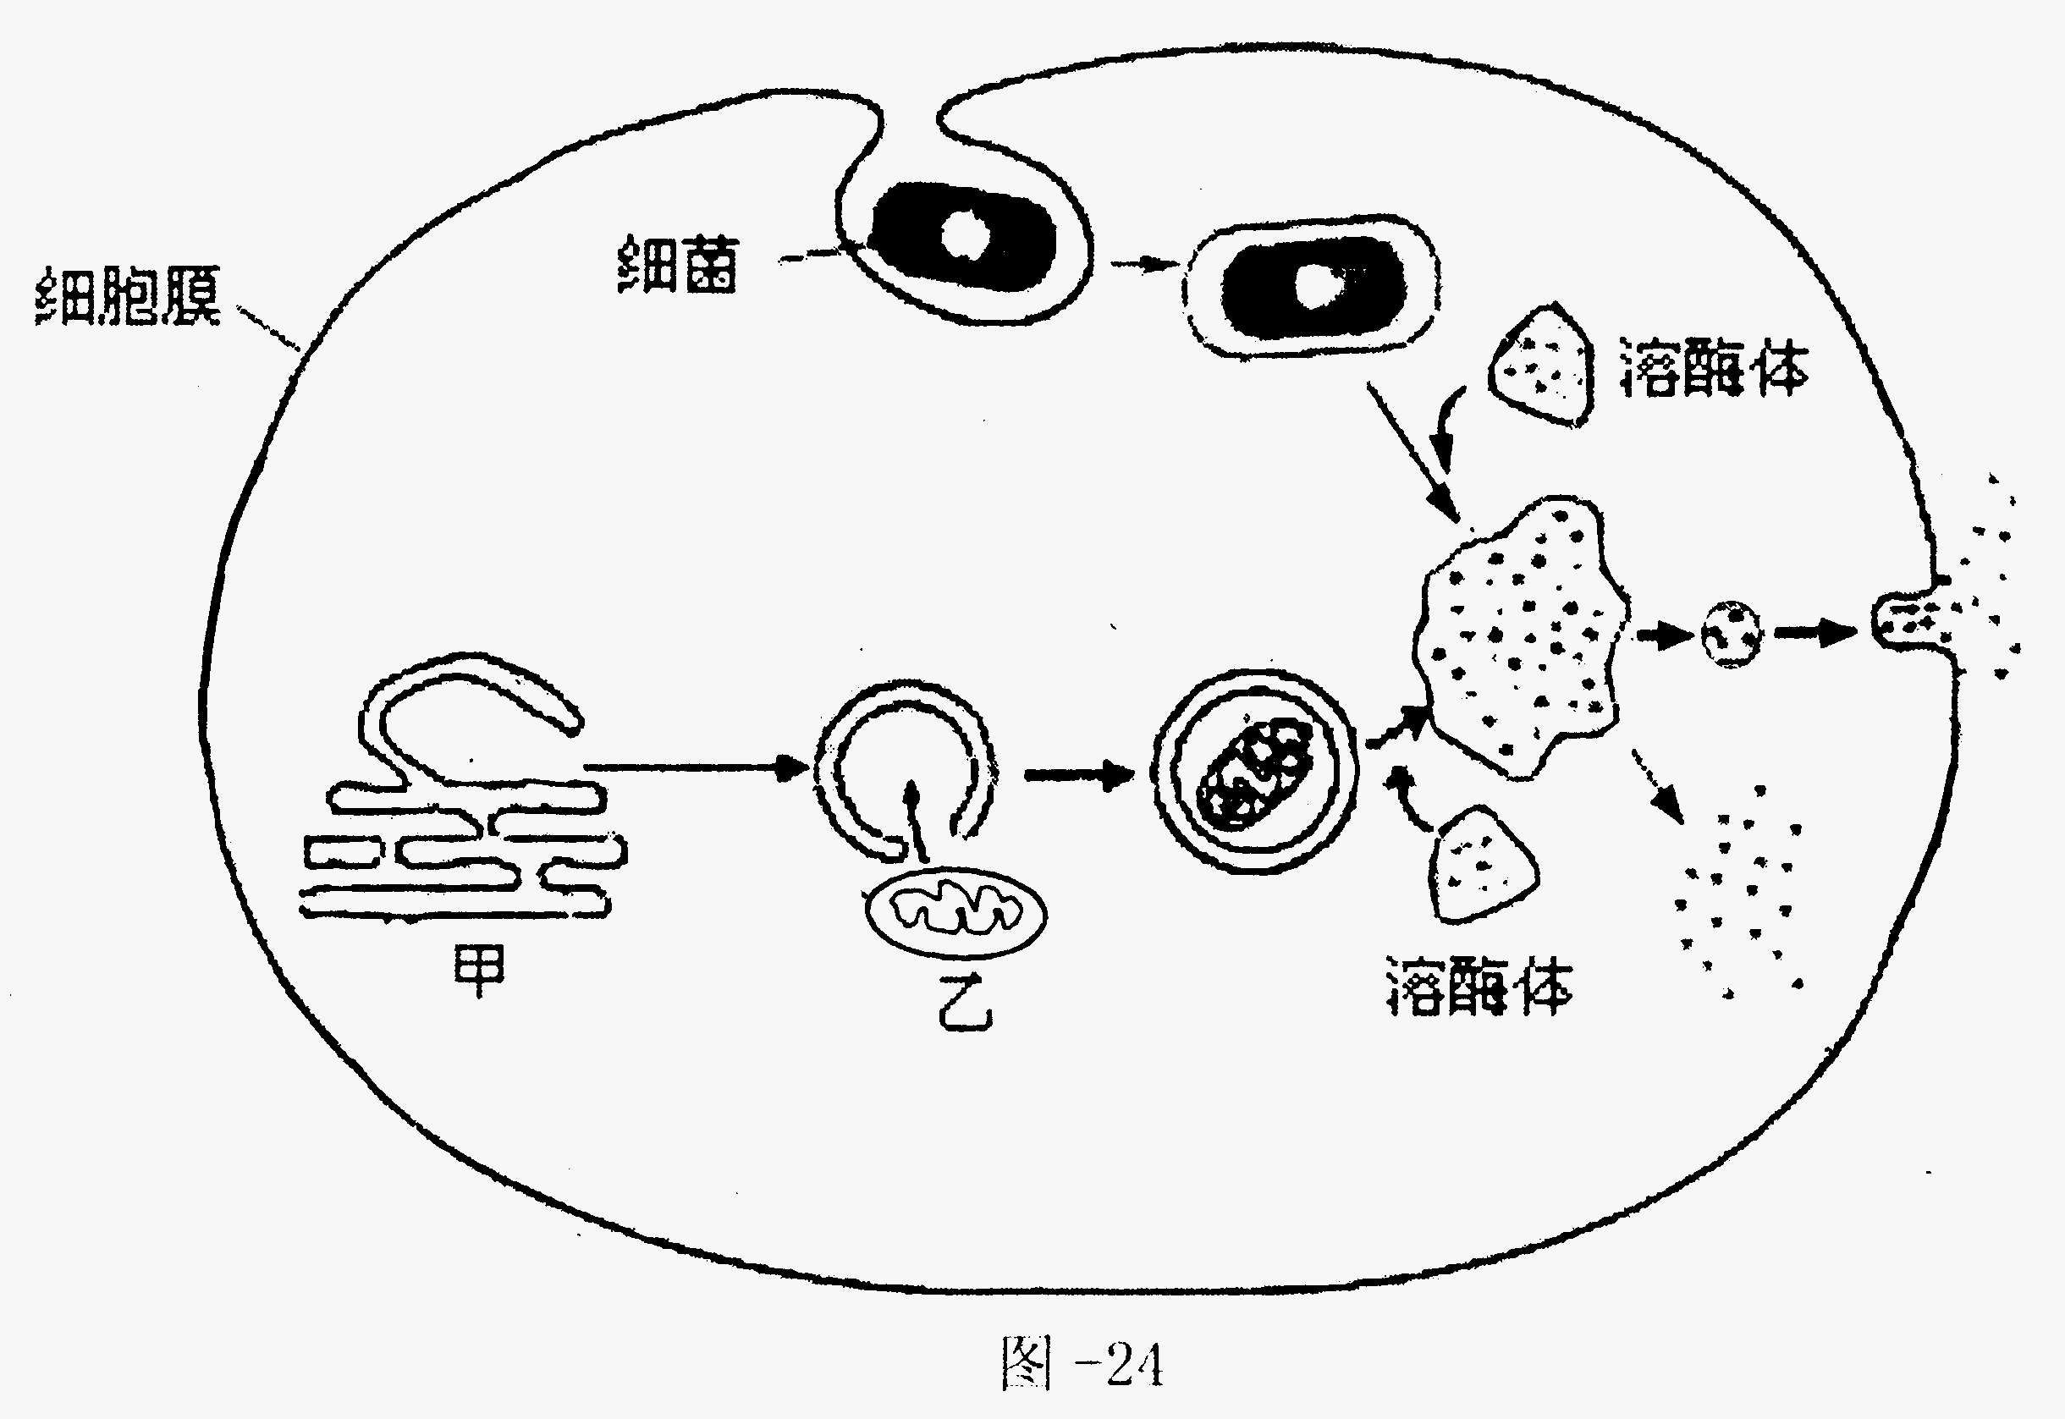
合成的，经相应结构加工后转至 中进行再加工和分类，最后以囊泡形式转运到溶酶体中。
（2）图中表示当 （结构乙）衰老时，会由 （结构甲）包裹后与溶酶体结合，进而被分解。此过程反映了生物膜在结构上具有 的特点。分解后的产物如氨基酸等可以通过溶酶体膜上的
转运进入细胞质基质供细胞代谢使用，其余废物则排出细胞外。
（3）由图还可推断出溶酶体具有的另一功能是 。
（4）研究表明，少量的溶酶体内的水解酶泄露到细胞质基质中不会引起细胞损伤。分析其主要原因是 。
33、（11分）下图为某细胞结构示意图，请据图回答：
时间/d | 无细胞核的存活个数 | 有细胞核的存活个数
1 | 81 | 79
2 | 58 | 78
4 | 3 | 74
10 | 0 | 67

（1）右图是 细胞，作为基本的生命系统，它 的边界是[ ] 。
（2）在高等动物细胞中不具有的细胞结构是 。（填序号）
（3）若该细胞是植物根尖分生区细胞，则不应该有的结构为 。（填序号）
（4）有光的条件下，¹⁴C 标记的CO₂进入细胞后，首先在[3]叶绿体中发生反应，生
成含¹⁴C的有机物。该有机物主要在[ ] 中彻底氧化分解成 ，
为细胞生命活动提供能量。
（5）若该图为大肠杆菌细胞，则一定有的细胞器是 （填标号），如果在该细胞器上合成某物质时产生了48个水分子，则由二条链构成的某物质是由＿＿＿ ＿＿个氨基酸分子生成。
（6）某科学家研究了100个细胞，把每个细胞都分为两部分，一部分含有细胞核，另一部分没有细胞核，所有细胞放在相同条件下培养，得到如下数据：分析数据，出现上述现象的主要原因是 。
34．（9分）一切生命活动都离不开蛋白质，下图所示为部分细胞结构和多种蛋白原，请回答下列有关问题：
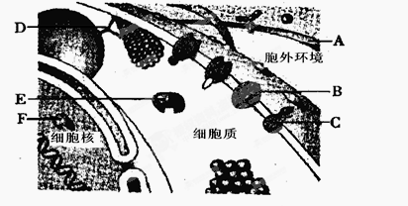
（1）A蛋白参与细胞间的相互粘连，所以在动物细胞工程中常用 处理组织碎块，使细胞分散开。
（2）B蛋白与物质跨膜运输有关，如果转运过程需ATP供能，则转运方式称为 ；若转运过程不消耗ATP，则转运方式称为 ，转运方向为 。
（3）C蛋白只能与特定分子结合，结合后使蛋白质的 发生变化，像“分子开关”一样，引起细胞内一系列变化，是细胞膜完成 功能的分子基础。
姓名 班级 考号
-------------------------------------------装-------------------------------------------------订------------------------------------线---------------------------------------------------------------

（4）D蛋白和细胞骨架共同完成细胞内的物质运输，细胞骨架的化学本质是 。
（5）E蛋白具有催化功能，因其只能与一种或一类底物结合，所以E蛋白的功能具有 特点。
（6）F蛋白的功能是与DNA分子的某一部位结合，以DNA分子的一条链为模板合成RNA分子，F蛋白的名称是 。
35、（7分）某蛋白质分子由2条肽链组成，共657个氨基酸（如图所示），请回答：
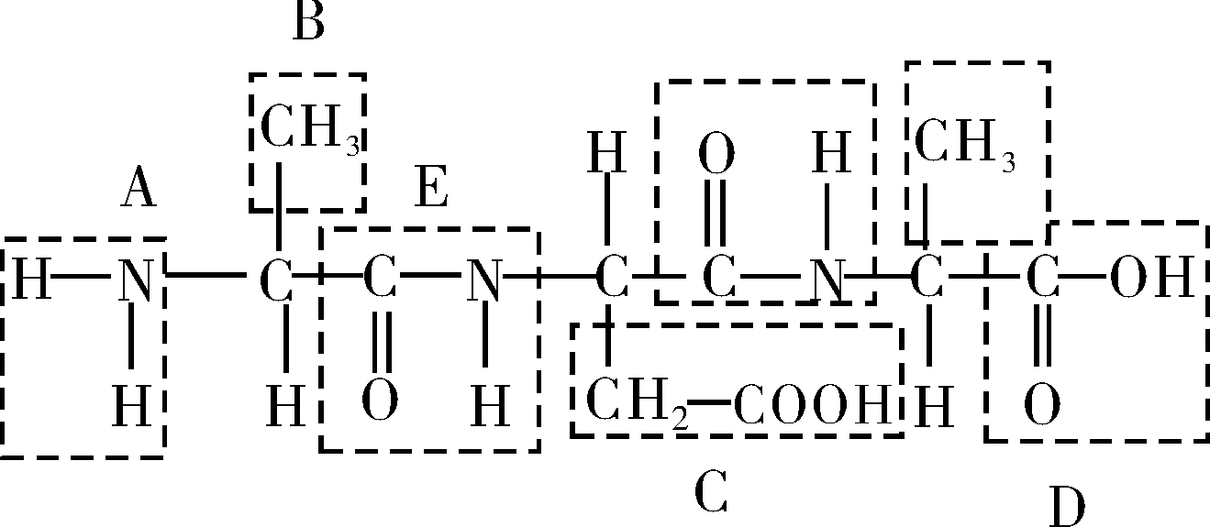

（1）该蛋白质分子中至少含有游离的氨基 个，游离的羧基 个。
（2）该蛋白质分子中，共有 个肽键；在该蛋白质分子形成过程中，相对分子质量减少了 。
（3）假设该蛋白质分子中的一条肽链为178肽，其分子式为CxHyNzOwS(z>178,w>179),并且是由下列五种氨基酸组成的：
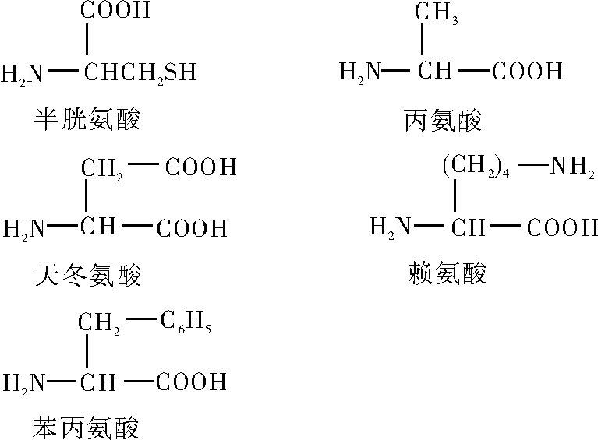
那么将该178肽彻底水解后将会得到 个赖氨酸， 个天冬氨酸（结果可含分子式中未知数）。
（4）控制该蛋白质合成的基因中至少有 个脱氧核苷酸对（需要考虑终止密码子）。

高二生物下学期第二次月考答题卡
- 选择题（30*2=60）
1 | 2 | 3 | 4 | 5 | 6 | 7 | 8 | 9 | 10
11 | 12 | 13 | 14 | 15 | 16 | 17 | 18 | 19 | 20
2 | 22 | 23 | 24 | 25 | 26 | 27 | 28 | 29 | 30
二、非选择题：（每空一分，共40分）

31、（1） （2）

（3）

32、（1）

（2）

（3） （4） 。

33、（1）

（2） （3）

（4）

（5） （6） （2分）

34、（1） （2）

（3） （4） （5）

（6）

35、（1） （2）

（3） （4）

高二下学期第二次月考参考答案

1 | 2 | 3 | 4 | 5 | 6 | 7 | 8 | 9 | 10
A | D | D | D | D | D | B | D | B | B
11 | 12 | 13 | 14 | 15 | 16 | 17 | 18 | 19 | 20
A | A | A | D | D | A | D | C | B | A
2 | 22 | 23 | 24 | 25 | 26 | 27 | 28 | 29 | 30
A | B | D | B | A | B | B | B | C | C

31、（1）无氧呼吸 （2）有氧呼吸 有氧呼吸 （3）酶、ADP、磷酸等
32、（1）核糖体 高尔基体 （2）线粒体 内质网 流动性 载体蛋白
（3）杀死侵入细胞的细菌 （4）PH升高使酶的活性降低
33、（1）低等植物 ②细胞膜 （2）①③④ （3）①③④⑦
（4）⑨线粒体 CO₂ 和H₂O （5） 50 （6）细胞核是细胞代谢和遗传的控制中心（2分）
34、（1）胰蛋白酶 （2）主动运输 被动运输 高浓度到低浓度一侧
（3）空间结构 （4）蛋白质 （5）专一性 （6）RNA聚合酶

35、答案：（1）2 2 （2）655 11796
（3）z-178 (w-179)/2 （4）1974

()

